Taak 2: Geboeid door onze Belgische kippetjes


- Zoek afbeeldingen van minstens 4 verschillende oude Belgische kippenrassen, op onder andere: https://sle.be/wat-levend-erfgoed/rassen/neerhof

1. | 2.
3. | 4.

- Duid op de kaart aan van waar ze afkomstig zijn

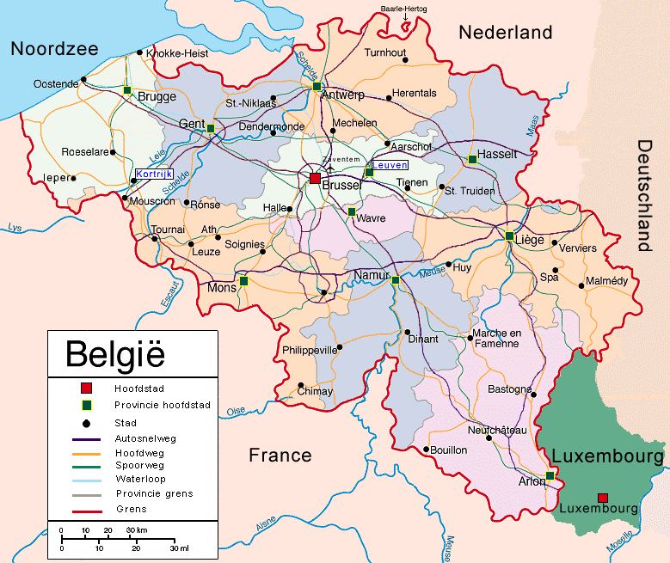

- Zoek wat extra info op van je favoriete kip en presenteer deze info aan je klasgenoten

